書名: 經濟學探究 學生練習---1 (第二版) 參考答案
內容: Errata
更新日期: 12/08/2004
頁數 | 被修改的原文 |  | 修改後的內容
16-19 |  | “生產因素” | “生產要素”
16 | “財政上的經濟” / “財政上的不經濟” |  | “財務上的經濟” / “財務上的不經濟”
17 | 練習園地 多項選擇題  10. C ＝＞ B  12. C ＝＞ B  17. B ＝＞ D
17 | 短題目1(b)  (b) 下表顯示…會隨之下降。(1分) |  | 下表顯示…會隨之下降。(2分)
17 | 圖表由原來的(4 分) 改為 (3分)
34 | 快速練習 事件2更改如下  事件. 電腦的中央處理器(CPU)價格上升對電腦市場有何影響?  需求改變/供給改變: 電腦的供給減少  對均衡價格的影響: 上升  對均衡數量的影響: 下降  圖示:  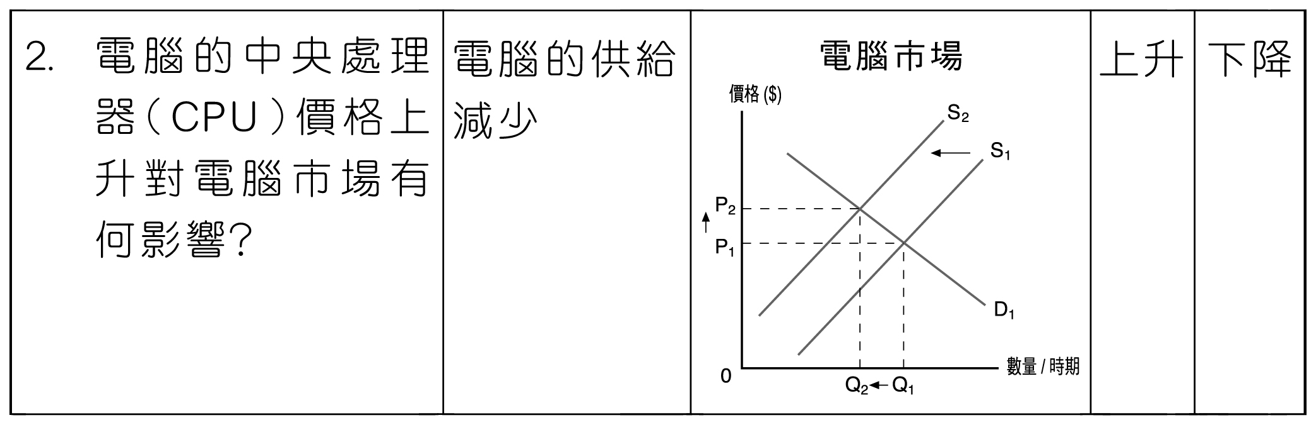
35 | 練習園地 多項選擇題  12. C ＝＞ B
45 | 練習園地 多項選擇題  9. A ＝＞ C
51 | D. (40) 消費者 ＝＞ 生產者/供給者
51 | D. (41) 生產者/供給者 ＝＞消費者
54-55 | 新題3.(a) 參考答案  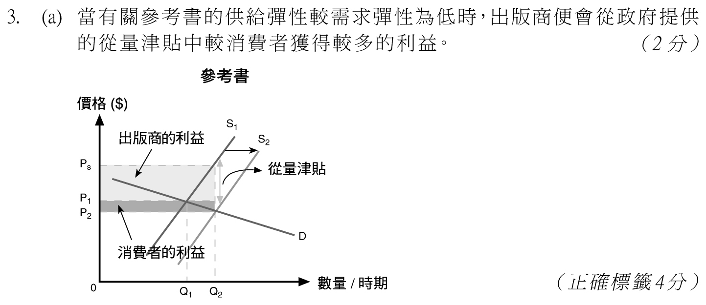
54-55 | 新題3.(b) 參考答案  (b) 津貼前的總收入 = P₁ x Q₁ (1分)  總收入(包括津貼) = 總營業額 + 總共獲得的津貼 (1分)  = P₂ x Q₂ + (P_{S}-P₂) x Q₂ (1 分)  = P_{S} x Q₂ (1 分)  ∴ 出版商的總收入由 (P₁ x Q₁) 增加至 (P_{S} x Q₂)。 (1分)

